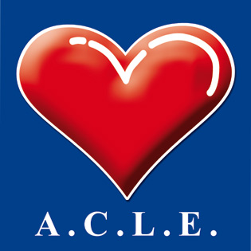
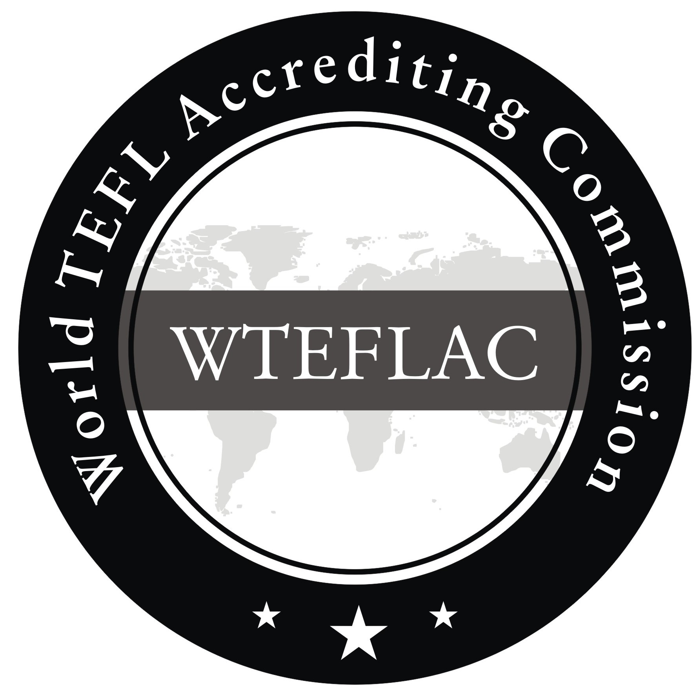
ACLE
ACCREDITED
by WORLD TEFL
ACCREDITING COMMISSION
Accreditata dal M.I.U.R.
Associazione Culturale Linguistica Educational
Via Roma 54 18038 Sanremo (IM) Italy
Tel. 0184 506070 Fax 0184 509996 www acle.it info@acle.it
Accreditata dal M.I.U.R Prot. n° 1011, 23 giugno 2006

MODULO DI ISCRIZIONE

LEARNING IS FUN!

TERNI

Luogo DIREZIONE DIDATTICA “SAN GIOVANNI”, Via Liutprando 32, Terni
Data MERCOLEDI’ 11 NOVEMBRE 2015 – dalle 15:00 alle 18:00

Cognome_______________________________ Nome__________________________________

Indirizzo privato Via _______________________________________________________________

Cap_____________ Città_______________________________________________ Prov.______

Tel._________________Cell._______________e-mail_____________________________________

□ Infanzia □ Primaria □ Sec. 1° grado □ Sec. 2° grado □ Università □ Altro

Scuola _____________________________Indirizzo Scuola __________________________n°_____

Cap Scuola________ Città Scuola_____________________________________Prov Scuola _____

Tel.___________________ Fax ____________________ e-mail_____________________________

Per iscriversi è necessario compilare ed inviare la SCHEDA DI ISCRIZIONE via mail o fax. Massimo 35 partecipanti.

Sono interessato a ricevere informazioni su:  Camps:   CITY CAMPS (6 - 13 anni )   ENGLISH CAMP (6 - 13 anni)   SCHOOL CAMPS (6 - 13 anni)   HIGH SCHOOL CAMPUS (14 - 18 anni)  Theatrical Workshops:   THEATRINO (Primaria - Sec 1° Grado)   STORYTELLING (Primaria)   POP MUSIC'N'CULTURE (Sec 1° Grado  Sec 2°Grado)   MUSICAL – SISTER ACTS (Sec 1° Grado  Sec 2° Grado)   ENGLISH CLIL WORKSHOPS (Primaria Sec 1° Grado  Sec 2° Grado)   HURRAH! PROGETTO DI LETTORATO   ENGLISH SNACKS (Primaria - Sec 1° Grado) | Vacanze Studio:   ALTERNATIVE LONDON (12 - 17 anni)   CHICAGO (14 - 17 anni)   SUMMER CAMPS (6 - 14 anni)  Proposte corsi per docenti:   FINLANDIA   ISLANDA   LONDRA MULTIETNICA   REDISCOVER LONDON   BAJARDO   CHICAGO   BARBIANA   CONVEGNI E CORSI NAZIONALI

Contatti ACLE Sanremo – tel: 0184.506070 fax: 0184.509996 mail: citycamps@acle.it

